Tablas y gráficas

Contenidos

- Sistema de ejes coordenados
Ejes cartesianos
Coordenadas de un punto

- Gráficas cartesianas
Interpretar gráficas de puntos
Interpretar gráficas continuas

- Tablas y gráficas
Tablas de valores
De la tabla a la gráfica
De la gráfica a la tabla

- Más ejemplos de gráficas
De proporcionalidad directa
Otros ejemplos

Objetivos
- Representar puntos en el plano
- Calcular las coordenadas de un punto
- Construir e interpretar gráficas cartesianas
- Construir e interpretar tablas de datos
- Reconocer magnitudes directamente proporcionales dadas por tablas o por representación gráfica

Autora: Eva Mª Perdiguero Garzo | Bajo licencia
 | Creative Commons
 | Si no se indica lo contrario.
Antes de empezar

Realiza la actividad que se propone en la primera página de la unidad.

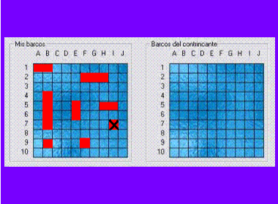 | 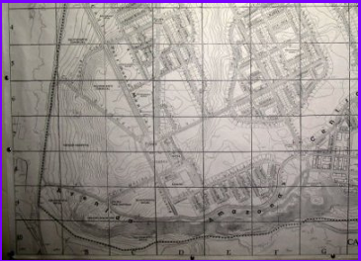
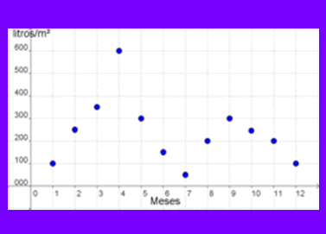 | 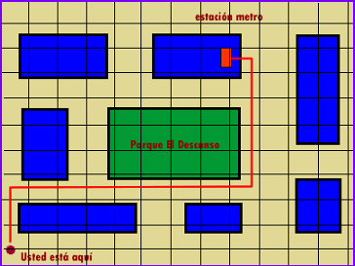

¿Qué pueden tener en común los diferentes elementos que se muestran en las imágenes?
____________________________________________________________________________________________________________________________________________________________________________________________________________________________________________________________________________________________________________

Pulsa en el botón |  | para repasar la representación de números enteros.

Al entrar la página se abrirá en una nueva ventana, recuerda que para volver basta con que cierres la ventana abierta

 | Pulsa |  | para ir a la página siguiente.

- Sistema de ejes coordenados

1.a. Los ejes de coordenadas

Lee el texto de pantalla.
Mueve el ratón por la escena de la derecha y pulsa el botón izquierdo del ratón, hasta que encuentres: Primer cuadrante, segundo cuadrante, Eje de ordenadas, Origen de coordenadas

CONTESTA ESTAS CUESTIONES: | RESPUESTAS
¿Cuántos ejes forman un sistema de ejes coordenados?
¿Cómo se llaman los ejes?
¿Dónde se cortan los ejes?

Pulsa en el botón |  | para hacer un ejercicio.

 | Pulsa |  | para ir a la página siguiente.

1.b. Coordenadas de un punto en el plano

Lee en pantalla los contenidos que aparecen.

CONTESTA ESTAS CUESTIONES: | RESPUESTAS
¿Qué son las coordenadas de un punto?
¿Qué nos indica la abscisa de un punto?
¿Qué nos indica la ordenada de un punto?

Observa la escena de la derecha donde aparecen los puntos. Contesta a las siguientes preguntas:

1.- Fíjate en la primera coordenada ¿Cuándo es negativa? Cuándo nos desplazamos ¿a la derecha o a la izquierda?________________________________________________
2.- Fíjate en la segunda coordenada ¿Cuándo es negativa? Cuando nos desplazamos ¿arriba o abajo? ________________________________________________________

Pulsa en el botón |  | para hacer un ejercicio.

Ha llegado el momento de comprobar todo lo que has aprendido. Realiza los siguientes ejercicios sin el ordenador. Una vez que los tengas hechos el profesor te dirá si puedes comprobarlos con el ordenador utilizando las escenas de Descartes con las que has trabajado.

EJERCICIOS
- Completa la tabla con las coordenadas de los puntos representados en la imagen siguiente:
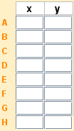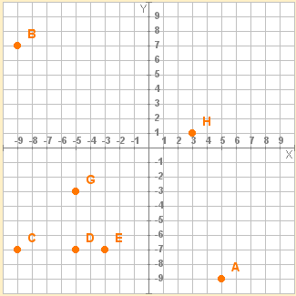
- Representa sobre los ejes los siguientes puntos: A(0,4); B(-1,2); C(1,6); D(5,-2); E(-2,0)
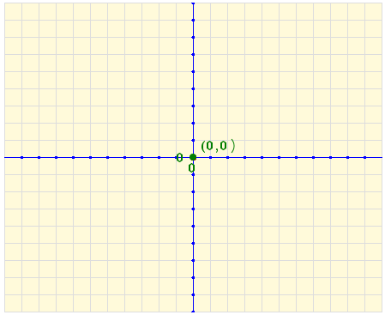

 | Pulsa |  | para ir a la página siguiente.

- Gráficas cartesianas
- Interpretar gráficas de puntos

Lee en pantalla la explicación que aparece.

CONTESTA ESTAS CUESTIONES: | RESPUESTAS
¿Qué se relaciona en cada punto de la gráfica?
¿Qué persona es la que tiene más edad?
¿Qué persona es la más alta?

¿Qué persona es la que tiene menos edad?
¿Qué persona es la más baja?

¿Qué tienen en común Blanca e Inés?
¿En qué se diferencia Blanca y Félix?

Pulsa en el botón |  | para hacer un ejercicio.

Contesta a las siguientes preguntas:
1.- ¿Cuál ha sido la llamada de mayor duración? ____________________________________
2.- ¿Cuál ha sido la llamada más cara? ____________________________________________
3.- ¿En qué se diferencian las dos llamadas más baratas? _____________________________
___________________________________________________________________________
4.- ¿Qué tienen en común las llamadas 6 y 9? ¿En qué se diferencian? ___________________
___________________________________________________________________________

 | Pulsa |  | para ir a la página siguiente.

- Interpretar gráficas continuas

Lee en pantalla la explicación que aparece.

CONTESTA ESTAS CUESTIONES: | RESPUESTAS
¿Cómo es ahora la gráfica?
¿Qué aparece en el eje de abscisas?
¿Qué aparece en el eje de ordenadas?
¿Durante cuánto tiempo ha circulado el ciclista?
¿Qué distancia máxima del punto de partida alcanza el ciclista?
¿En qué dos tramos se aleja el ciclista del punto de partida?
¿Cuándo se para el ciclista a descansar?
¿A qué distancia se encuentra a las 4 horas de haber salido?

Pulsa en el botón |  | para hacer unos ejercicios.

Repite el ejercicio hasta que te salgan dos bien.

Ha llegado el momento de comprobar todo lo que has aprendido. Realiza el siguiente ejercicio sin el ordenador. Una vez que lo tengas hecho el profesor te dirá si puedes comprobarlo con el ordenador utilizando las escenas de Descartes con las que has trabajado.

EJERCICIOS

3. La empresa EDAD S.A. cotiza en Bolsa desde hace algunos años. En la gráfica adjunta se muestran las cotizaciones (en €) de sus acciones durante el año 2008. ¿Cuál ha sido la mayor cotización alcanzada por sus acciones? ¿En qué mes se consiguió? ¿Cuál ha sido el menor valor alcanzado por las acciones? ¿Cuál fue el mes en que se alcanzó esa mínima cotización? ¿Qué cotización se alcanzó en el mes de junio?:
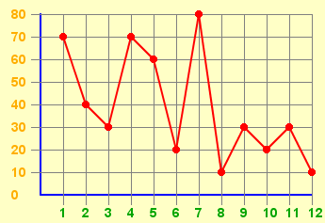

 | Pulsa |  | para ir a la página siguiente.
- Tablas y gráficas

- Tablas de valores
Lee la información que aparece en pantalla.

CONTESTA ESTAS CUESTIONES: | RESPUESTAS
¿Para qué nos sirve ordenar los datos en una tabla?
¿Qué tipo de tabla se utiliza?

Observa e investiga la escena de la derecha y recoge la información que aparece en los dos ejemplos en las tablas siguientes:
deporte | nº socios
natación
fútbol
voleibol
baloncesto
atletismo
tenis
balonmano
gimnasia

nº de botellines | 1 | 2
importe | 0,75 | 1,50

Pulsa en el botón |  | para hacer unos ejercicios.

Copia a continuación el resultado de tres de los ejercicios que has realizado.

Fórmula del precio del trayecto en taxi:
Precio (en €) = · distancia (en Km)
distancia (km)
precio (€)

Fórmula del precio del trayecto en taxi:
Precio (en €) = · distancia (en Km)
distancia (km)
precio (€)

Fórmula del precio del trayecto en taxi.
Precio (en €) = · distan)cia (en Km)
distancia (km)
precio (€)

 | Pulsa |  | para ir a la página siguiente.

- De la tabla a la gráfica

Lee con atención la información de este apartado y completa:

Nos situamos en el _____________ de X dado en la tabla y _________ una altura igual a su correspondiente __________, así obtenemos el primer punto de la gráfica. ___________ el proceso con cada ______________ de la tabla.

Realiza la gráfica tal y como lo has hecho en la escena de Descartes.
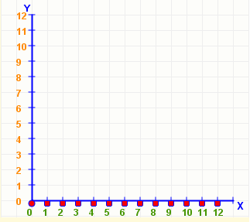
TABLA DE VALORES
X | Y
0 | 8
1 | 0
2 | 3
3 | 5
4 | 7
5 | 9
6 | 1
7 | 6
8 | 7
9 | 2
10 | 2
11 | 5
12 | 0

 | Pulsa en el botón |  |  | para hacer unos ejercicios.
Realiza dos ejercicios y cópialos a continuación.
 |  | 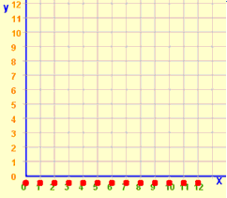
  X | Y
  X | Y

 | Pulsa |  | para ir a la página siguiente.

- De la gráfica a la tabla

Lee la información que aparece en pantalla. Y completa

Proceso: por el primer punto de la gráfica (__________________), trazamos una paralela al _____ hasta llegar al ______ y una __________al eje X hasta el eje Y. Estas paralelas, al cortar con cada uno de los ejes, nos darán los correspondientes ________________ (coordenadas) de ese punto. Anotamos los valores leídos en la ______________ y continuamos el proceso con los demás, hasta llegar al último punto (________________________).

Completa con la escena de la derecha.
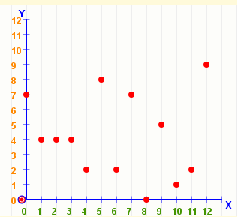
TABLA DE VALORES
X | Y

Pulsa en el botón |  | para hacer unos ejercicios.
Tendrás que hacer dos ejercicios bien para pasar a la siguiente actividad

Ha llegado el momento de comprobar todo lo que has aprendido. Realiza los siguientes ejercicios sin el ordenador. Una vez que los tengas hechos el profesor te dirá si puedes comprobarlos con el ordenador utilizando las escenas de Descartes con las que has trabajado.

EJERCICIOS

4. Sabiendo que el precio de un trayecto en taxi se calcula mediante la ecuación

Precio (en €) = 0,55·distancia (en km)+1,5,

Construye una tabla para recorridos de: 1, 2, 3, 5, 8, 12 y 15 km

5. Construye la gráfica cartesiana que corresponde a la siguiente tabla de valores:

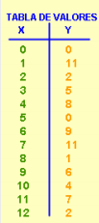

6. Construye la tabla de datos que corresponde a la gráfica cartesiana de puntos siguiente:

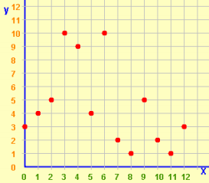

Cuando acabes y el profesor/a te haya dado el visto bueno, puedes pasar al siguiente apartado.

 | Pulsa |  | para ir a la página siguiente.

- Más ejemplos de gráficas

4.a. De proporcionalidad directa

Lee la información que aparece en pantalla y completa la tabla:

Un pastelito cuesta 0,5 € ¿cuánto costarán 2 pastelillos? ¿y cuatro pastelillos?. Es fácil ver que el importe a pagar será y=0,5x, donde y sería el importe en euros y x correspondería al número de pasteles comprados.

x | 1 | 2 | 3 | 4 | 5 | 6 | 7 | 8 | 9 | 10 | 11

y

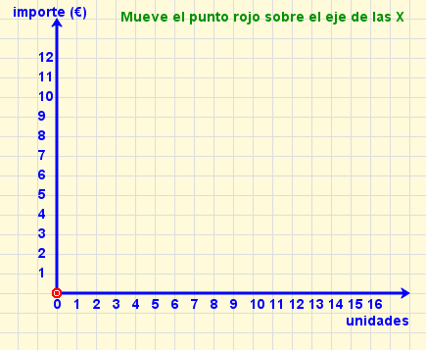

Pulsa en el botón |  | para hacer unos ejercicios.

Explora la escena moviéndote sobre ella e interactuando con los controles que veas. Después vamos a estudiar con detenimiento el control que aparece con dos flechas (triángulos) rojo y azul. Observa que al pulsar sobre estos dos triángulos varía el valor de m (pendiente de la recta), contesta a las siguientes preguntas:

CONTESTA ESTAS CUESTIONES: | RESPUESTAS
¿Cuál es el valor máximo de m? ¿Y el mínimo?
¿Qué ocurre cuando m va aumentando?
¿Para qué valores de m la recta pasa por el primer y el tercer cuadrante?
¿Para qué valores de m la recta pasa por el segundo y cuarto cuadrante?

 | Pulsa |  | para ir a la página siguiente.

4.b. Otros ejemplos

Lee la información que aparece en pantalla y completa la tabla:

Una compañía de telefonía fija cobra 8 céntimos de euro por establecimiento de llamada y 3 céntimos por minuto hablado. Podemos ver que la ecuación que nos determinará el coste de una llamada será y=2x+8 donde y será el coste de la llamada en céntimos de euro y x será la duración de la llamada en minutos.
x | 1 | 2 | 3 | 4 | 5 | 6 | 7 | 8 | 9 | 10 | 11

y
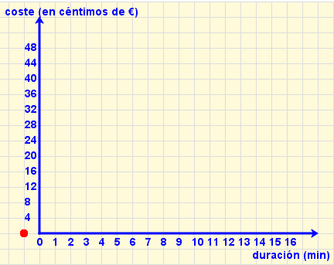

Pulsa en el botón |  | para hacer unos ejercicios.
Realiza tantos ejercicios como necesites para asegurarte que comprendes la actividad. Copia cuatro de los que hayas resuelto correctamente a continuación.
 | 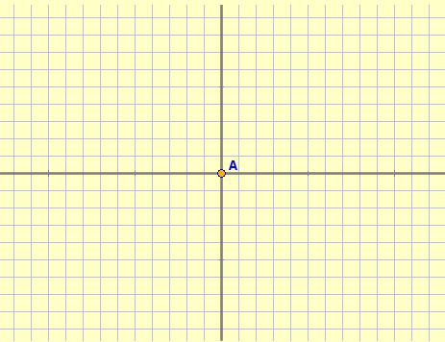  y= |  | y=
 | y= |  | y=
 |  | Recuerda lo más importante – RESUMEN

Observa bien la información del cuadro resumen y completa el que tienes a continuación.
- Un sistema de ________________ está formado por dos rectas o ejes perpendiculares, el de _________(eje x) y el de __________ (eje y). El punto en el que se cortan los ejes es el _________de coordenadas.
- Cada punto en el plano _______________ mediante un par ordenado de _____________ cartesianas (x,y).
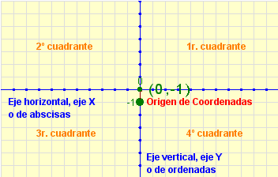
Representa una función lineal y una afín.
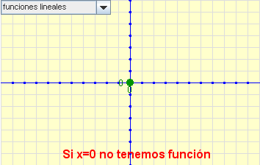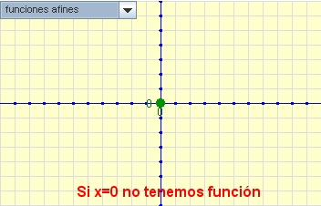

 | Pulsa |  | para ir a la página siguiente.

 | Para practicar

En las siguientes páginas encontrarás EJERCICIOS de:
Coordenadas cartesianas Gráficas cartesianas Funciones lineales y afines
Procura hacer al menos uno de cada clase y una vez resuelto comprueba la solución.
Completa el enunciado con los datos con los que te aparece cada EJERCICIO en la pantalla y después resuélvelo. Es importante que primero lo resuelvas tú y después compruebes en el ordenador si lo has hecho bien.

Ejercicios de coordenadas cartesianas.

EL VÉRTICE PERDIDO.
En una hoja de papel cuadriculado había marcado los cuatro vértices de un cuadrado, pero uno se ha borrado. Con la ayuda de las coordenadas, ¿dónde he de volver a marcarlo? | 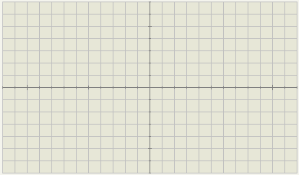

LOCALIZANDO LA ERMITA.
Un grupo de amigos se ha ido de excursión. Uno de ellos ha realizado un pequeño croquis con la ayuda de un sistema de ejes coordenados. ¿Cuáles son las coordenadas de la ermita?

SITUAR LA ESTACIÓN
Dos pueblos cercanos comparten la misma estación de ferrocarril, ¿cuál es la situación de dicha estación respecto a ambos pueblos?  (El lado de cada cuadrícula del gráfico corresponde a 500m en la realidad) | 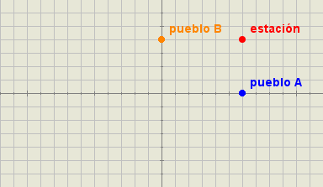

 | Pulsa |  | para ir a la página siguiente.
Ejercicios de gráficas cartesianas.

VOLCANES
Indica, según los datos que se muestran en la gráfica, el volcán más alto y el que más erupciones ha tenido.
SOLUCIÓN

UNA DE ECONOMÍA
Una empresa presenta el siguiente gráfico, en el que se observan los balances de los últimos 12 meses. Indica: el primer mes en que más ganó, y el último mes en que menos. ¿Qué ingresos obtuvo en el mes de _________________?
SOLUCIÓN

EL PASEO
Marta ha salido de su casa para dar un paseo. ¿Cuánto tiempo ha durado ese paseo? ¿A qué distancia se encuentra el punto más alejado de su casa?
SOLUCIÓN

 | Pulsa |  | para ir a la página siguiente.

Ejercicios de funciones lineales.

VENDIENDO FRUTA
Con los datos de la gráfica adjunta, calcula a cuánto se ha vendido el kilo de fruta.
SOLUCIÓN

EL VIAJE EN TREN
Un tren de largo recorrido parte de Málaga a Barcelona a las 8:00h. En el gráfico se muestra el espacio recorrido, en función del tiempo y la velocidad media del tren. ¿A qué hora llegó a Barcelona?¿Cuál fue la velocidad media del tren? (Supón un recorrido de 1.200 km)
SOLUCIÓN

LLENANDO UN DEPÓSITO
Un depósito de agua se llena mediante una bomba que vierte ______________ de agua por minuto. ¿Cuál de las rectas corresponde a la representación gráfica del agua que hay en el depósito en función del tiempo?
SOLUCIÓN

 | Pulsa |  | para ir a la página siguiente.

Autoevaluación | 

Completa aquí cada uno de los enunciados que van apareciendo en el ordenador y resuélvelo, después introduce el resultado para comprobar si la solución es correcta.

 | Completa el nombre que se indica en el gráfico: | 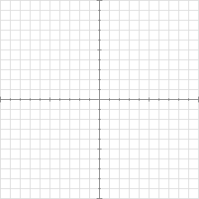
 | ¿Cuáles son las coordenadas del punto A?
 | Sitúa el punto rojo en las coordenadas ( , )
 | Con los datos que se muestran en el gráfico indica el lago más extenso y el lago situado a mayor altura. | 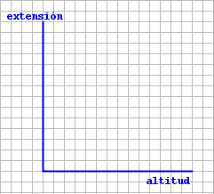
 | Completa los valores que faltan en la tabla, sabiendo que representa la cantidad de disolvente que se debe usar por kg de pintura y que se calcula mediante la ecuación: disolvente= ___· kg de pintura + ___ | 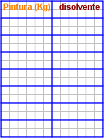
 | Completa los datos que faltan en la tabla y que corresponden a la gráfica representada. | 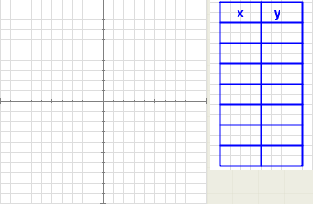
 | Indica la gráfica que corresponde a la tabla que se muestra.
 | Uno de los puntos representados es incorrecto. Escribe sus coordenadas.
 | Calcula la constante de proporcionalidad determinada por la función lineal representada. (moviendo el punto A obtendrás datos que te ayudarán a hallar la respuesta)
 | Indica qué tipo de función es la representada en la gráfica.

